Utvärdering av RAS för SRBS
Avseende arbetsåret 2024

Målen för RAS rörande SPINONE har enligt RAS fastställd 2023 varit följande:
- Bibehålla och hålla en låg inavelsökning i rasens population genom att använda fler avelsindivider
- Arbeta aktivt för att inte använda samma individer i aveln även om inavelsgraden för just den parningen är låg utan hellre prioritera den individ som är mindre representerad i världspopulation
- Arbeta för öppenhet vad gäller hälsostatus på våra hundar. Inte för att ta hundar ur avel utan för att inte omedvetet dubblera genmaterialet för ev. ärftliga faktorer.
- Jobba för att öka andelen hundar med känd höftledsstatus
- Informera om vikten och nyttan av socialisering och att bevara dresserbarhet, pålitlighet, sällskaplighet, lugn och tålmodighet som är rastypiskt för Spinone.
- Att säkerställa att jaktprovsdomarna medvetandegörs om vikten av att notera i kritiken att Spinone uppvisat sin raskarakteristiska jakttrav under provet samt att detta inte är av trötthet utan är en viktig del av deras arbetssätt. Spinonens skelett är anpassat med lite längre mellanhänder och vristben för en stötdämpande verkan då rasen har denna trav som naturlig gångart vid arbete.
- Att under kommande 5-årsperiod öka andelen hundar som aldrig startat på jaktprov/ viltspårprov med i genomsnitt 5 nya individer årligen.
- Att under kommande period arbeta för att minst 20 % av antalet registrerade hundar ska startas på jakt och/eller annat funktionsprov.
- Fortsätta med rasmönstring med exteriörbeskrivning för individer äldre än 2 år.
- Synliggöra vikten av kopplingen mellan exteriör och funktion.
Och målen för BRACCO ITALIANO enligt RAS fastställd 2020 är
- Övergripande väcka intresse för och främja avel med fysiskt sunda, jaktliga och exteriört fullgoda hundar där vi bibehåller en så bred avelsbas som möjligt.
HÄLSA
- Bibehålla eller om möjligt sänka inavelsgraden i rasens population som helhet.
- Synliggöra vikten av kopplingen mellan funktion och exteriör
- Kontinuerligt bevaka utvecklingen av rasens hälsa och regelbundet informera om detta.
- Att jobba för att öka andelen hundar med 50% med känd höftledsstatus i jämförelse med föregående år.
- Informera om vikten och nyttan av socialisering och att bevara lättdresserbarhet, pålitlighet och lugn
JAKT & FUNKTION
- Målsättning att under en femårsperiod arbeta för att minst 20% av antalet registrerade hundar per år skall startas på jaktprov.
- Säkerställa att jaktprovsdomarna görs medvetna om vikten av att i kritiken notera att Bracco Italiano travar i raskarakteristiskt jakttrav under ett prov
- Att minst 5 unika individer årligen startar på prov
- Att andelen prisbelönande starter på jaktprov är 45%
EXTERIÖR
- Fortsätta med rasmönstring med exteriörbeskrivning med individer äldre än 2 år
- Att klubben regelbundet arrangerar en officiell utställning (vart 3:e år)
- Öka kunskapen om rasen hos officiella exteriördommare som inte är rasspecialister
ÅRETS ARBETE
Även detta år precis som föregående år har klubben genomgått svårigheter med arbetet kring RAS. Detta till största orsak genom en bristfällig överlämning från tidigare styrelse och i kombination med bristfällig kunskap i sittande styrelse och därtill flertalet avhopp under åren. Därav kommer en del av det årets styrelse skickar med till nästa styrelse vara vikten av att sätta sig in i det som är grundläggande kring klubbens arbete. Att läsa in sig och förstå RAS för båda våra raser och därigenom kunna ta krafttag för en nystart kring detta arbete.
Men några delar har vi ändå fått till som förhoppningsvis har kunnat gå i linje med arbetet för RAS. Vi har i styrelsen försökt lägga stor vikt vid att få medlemmar som inte tidigare startat på prov eller jagat aktivt med sina hundar att engagera sig och testa på detta. Detta har vi gjort genom att vid 2 tillfällen erbjudit jaktinspirerad träning som anpassas efter kunskapsgrad. Ett tillfälle med viltspår och en med introduktion för fågeljakt i skog.
Vi har också arrangerat 13 prov under året
Vi har ökat synligheten för våra 2 raser genom att medverka med monter på både Stockholms hundmässa och MyDog, Detta med förhoppningen att kunna bygga en större population i Sverige och då främst bland personer med intresse för jakt.
Arbetet med att revidera RAS för Bracco Italiano har påbörjats. Detta genom att arbetet har delegerats ut på 2 medlemmar som har stor erfarenhet både av raserna och att skriva RAS.
Vi har också påbörjat planeringen för att så snart som möjligt kunna få till en utställning och även genomföra rasmönstring på våra båda raser.

ÅRSSTATISTIK
SPINONE
Registreringsstatistik
Under 2024 har endast en importerad hane registrerats.

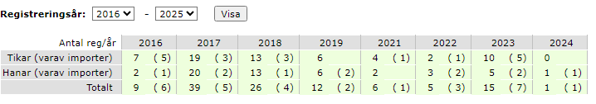
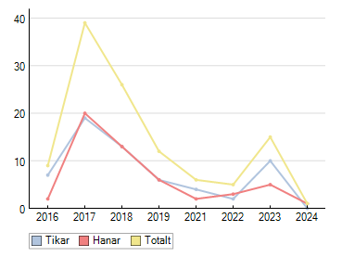
Statistik för inavelsgrad under 2024 enligt SKK´s avelsdata
Med endast en importerad hund finns inga större uträkningar att göra. Den importerade hunden har enligt hunddata en inavelsgrad på 6,3% men detta bedöms osäkert pga stamtavlornas ofullständighet.
Statistik HD på föräldradjur i avel under 2024
Inga hundar har använts i avel under 2024
Statistik ED på föräldradjur i avel under 2024
Inga hundar har använts i avel under 2024
Statistik HD / ED 2024 enligt SKK´s avelsdata
3 hundar (2 färre än tidigare år) HD röntgade under året med resultat
1ST HD GRAD A
1ST HD GRAD C
1ST HD GRAD D
2 hundar ED
1ST ED UA
1ST ED GRAD 1
Statistik övriga diagnoser 2024 enligt SKK´s avelsdata
Patella, rygg, ögon Ingen undersökt i Sverige
Statistik MH / BPH
Inga hundar testade
Finska kennel klubben’s avelsdata 2024
- 1 kull född med 7 valpar
- 3 importerade hundar
- En inavelsgrad på 1,68% på de 10 registrerade hundarna

BRACCO ITALIANO
Registreringsstatistik
Under 2024 har 12 hundar registrerats. 2 av dessa är importerade tikar och 10 valpar födda i 2 olika kombinationer. Fördelningen på de födda kullarna är 5 hanar och 5 tikar. Kullarna har inga gemensamma mor eller farföräldrar.
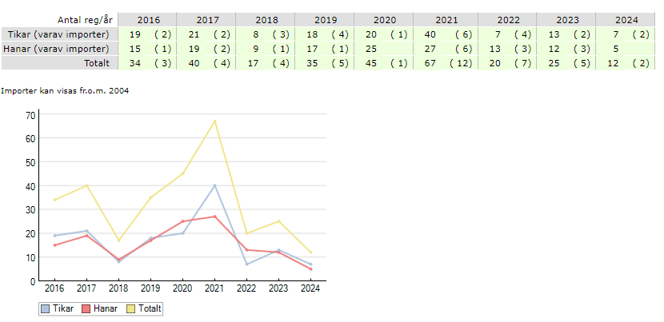

Statistik hundar använda i avel under 2018 enligt SKK´s avelsdata
- 2 olika tikar och 2 olika hanar har använts till 2 kullar
- Snitt på 5 valpar per kull
- Snittålder på föräldradjuren 3år hane och 3,5år tik
Statistik inavelsgrad under 2024 enligt SKK´s hunddata
- Inavelsgraden i de svenska kullarna var under 2024 3,2% beräknad över 5 generationer.
Statistik HD på föräldradjuren i avel under 2024 enligt SKK´s hunddata
Det har använts 2 djur med A och 2 med C
Statistik ED på föräldradjur i avel under 2024 enligt SKK´s hunddata
3 av djuren är testade och har alla ua (0)
Statistik MH / BPH
2 hundar har genomgått BPH. Inga startade på MH

Statistik HD 2024 enligt SKK´s hunddata
Totalt 9 röntgade i ålder 1-3
4st HD A
2st HD B
2st HD C
1st HD E
Statistik ED 2024 enilgt SKK´s hunddata
Totalt 8 röntgade
7st UA
1st Grad 3
Statistik övriga diagnoser 2024 enligt SKK´s avelsdata
Patella, rygg, ögon Ingen undersökt i Sverige

